Měření rychlosti světla
Pracovní úkol:
- Změřte rychlost světla ve vzduchu pomocí laseru IMRA
Teorie:
Viditelné světlo je elektromagnetické vlnění s vlnovými délkami 390 až 760 nm. Světlo je jen velmi malou částí celého elektromagnetického spektra. V jiných oblastech fyziky může být „světlo“ chápáno obecněji jako elektromagnetické záření. Zde se budeme zabývat vždy a pouze viditelným světlem. A to nejen z důvodu, že první pokusy, které se snažily dokázat, že rychlost světla není nekonečná, probíhaly s viditelným světlem, ale také proto, že elektromagnetické záření dopadající ze Slunce na Zemi má v této oblasti vlnových délek maximum intenzity a není příliš v atmosféře absorbováno.
Metoda je měření přímá, čili vyjdeme z definice pro rychlost a to:
 | $$c=\frac{∆s}{∆t}$$ | $$1.$$

Pracovní postup:
- Zapněte Osciloskop a vyčkejte na jeho plné spuštění.

- Poproste vyučujícího o zapnutí laseru IMRA. POZOR NEMANIPULUJTE S LASEREM BEZ UPOZORNĚNÍ VYUČUJÍCÍHO, PŘÍPADNĚ POUZE POD JEHO DOZOREM!
- Seznamte se se sestavou k měření rychlosti světla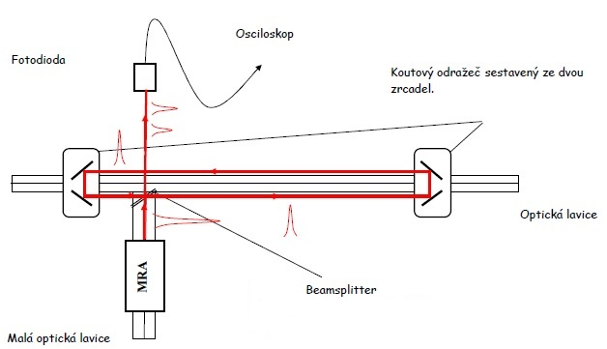

- Pro detekci pulsů z laseru IMRA na osciloskopu zmáčkněte tlačítko AUTOSET a vyčkejte automatického nastaveni osciloskopu a zobrazení pulsů z laseru.

- Na monitoru by měli být patrné pulsy s různou intenzitou. Dva píky s největší intenzitou odpovídají světlu, které prošlo z laseru přes dělič přímo na detektor a druhý, který prošel přes zpožďovací na linku na optické lavici a až poté na detektor.

- Uložte si data z osciloskopu (vložte flash disk do USB osciloskopu$→$na dotykové obrazovce zmáčkněte záložku File$→$File$→$Waveform/Result$→$zde v záložce Save to file zvolte cestu k vašemu flashdisku$→$zvolte formát uložení .csv$→$v okně Export format zaškrtněte interleaved x/y$→$ stiskněte save), tyto data budete potřebovat pro pozdější vyhodnocení protokolu.

- Změřte vzdálenost, kterou urazí paprsek mezi koutovými odražeči.

- Poté od sebe odečtěte čas dopadu méně intenzivního paprsku a následného více intenzivnějšího paprsku. Tyto hodnoty budou třeba k následnému vypočítání rychlosti světla (vztah 2).
 | $$c=\frac{2s}{(t_{1}-t_{2})} [m/s]$$ | $$2.$$
Vztah 2: Výpočet rychlosti světla

Kde c je rychlost je rychlost světla, s vzdálenost mezi dvěma držáky se zrcadly, t₁ je čas dopadu zpožděného paprsku a t₂ je čas dopadu nezpožděného paprsku.

- Přidejte na optickou lavici s měřidlem další koutový odražeč se zrcadly, tímto odražečem budete postupně měnit vzdálenost, kterou musí urazit zpožděný paprsek.

- Vyjustujte paprsek tak aby dopadal na detektor, v případě ztráty triggeru zmáčkněte opět AUTOSET a vyčkejte na opětovné zobrazení pulsů nebo můžete nastavit trigger ručně pomocí otáčením knoflíku na osciloskopu (TRIGGER).

- V případě, že nedojde k zobrazení druhého intenzivního impulsu na osciloskopu (zpožděného) jemně dojustujte paprsek pomocí dvou šroubů na držadle zrcátek.

- (Krok 11. můžete použít k zvětšení intenzity zpožděného peaku díky lepšímu dopadu paprsku dopadajícího na senzor)

- Opakujte body 6., 7. pro pět různých vzdáleností.

- Z naměřených hodnot vypočítejte pomocí vztahu 1. rychlost světla.

- Vypracujte protokol měření, který bude obsahovat vámi naměřené a vypočítané hodnoty, ke všem výsledkům vypočítejte směrodatnou odchylku a poté ji odiskutujte.

